Приложение

Материалы
к аналитическому докладу в Правительство Российской Федерации
«О текущей ситуации в экономике Российской Федерации
в январе-апреле 2016 г.»
(в части внешнеэкономической деятельности)

Внешнеторговый оборот, по оценке (по методологии платежного баланса), в январе-апреле 2016 г. составил 136,4 млрд. долл. США, уменьшившись на 24,9 % относительно января-апреля 2015 г., при этом экспорт снизился на 30,6 %, импорт – на 13,7 процента. В общем объеме товарооборота в январе-апреле 2016 г. на долю экспорта приходилось 61,5 %, импорта – 38,5 процента. Снижение объемов экспорта вследствие более низких по сравнению с 2015 годом цен на энергоносители и замедление темпов сокращения импорта обусловили уменьшение положительного внешнеторгового сальдо, которое к январю-апрелю 2015 года снизилось на 47,6 % до 31,5 млрд. долл. США.
В апреле 2016 г. наблюдалась разнонаправленная динамика цен на мировых рынках сырьевых товаров. Ценовые котировки на нефть, алюминий и никель демонстрировали рост относительно марта 2016 года, цены на природный газ и медь, напротив, снизились за указанный период.
В апреле 2016 г. цена на нефть увеличилась относительно предыдущего месяца на 8,2 % и составила 39,3 долл. США за баррель (средняя цена по данным агентства Аргус), по сравнению с апрелем 2015 г. цена на нефть сократилась на 33,2 процента.
Ключевыми факторами роста нефтяных цен в апреле 2016 г. являются как увеличение спроса со стороны Китая и Индии, а также США (в связи с наступлением летнего автомобильного сезона), так и продолжающееся снижение добычи сланцевой нефти и сокращение числа буровых установок в эксплуатации в США.
Ставка экспортной пошлины на нефть, рассчитанная в соответствии с постановлением Правительства Российской Федерации от 29.03.2013 № 276 и изменениями, внесенными в него в ноябре 2014 года, с 1 мая 2016 г. составила 66,0 долл. США за тонну (в апреле 2016 г. – 54,9 долл. США за тонну), увеличение на 20,2 процента.
Средние контрактные цены на российский природный газ, по данным Международного валютного фонда, на границе Германии в апреле 2016 г. уменьшились на 1,7 % относительно марта 2016 г. и составили 144,7 долл. США за тыс. куб. м. Снижение цен на газ относительно апреля 2015 г. составило 45,6 процента.
Ключевым фактором продолжающегося снижения контрактных цен на российский газ на европейском рынке является отрицательная динамика нефтяных котировок в 2015 году (цены на природный газ в контрактах привязаны к нефтяным котировкам с временным лагом 6-9 месяцев).
Ценовые котировки на базовые цветные металлы в апреле 2016 г. демонстрировали разнонаправленную динамику (по данным Лондонской биржи металлов) цены на алюминий увеличились относительно марта 2016 г. на 2,6 % до 1571,2 долл./т, на никель – на 1,9 % до 8878,9 долл./т, цены на медь снизились на 1,6 % до 4872,7 долл. за тонну.
По сравнению с апрелем 2015 г. цены на никель сократились на 30,8 %, на медь – на 19,4 %, на алюминий – на 13,6 процента.
Цены на алюминий и никель характеризовались положительной динамикой в апреле 2016 г. вследствие увеличения объема спроса со стороны Китая. Дополнительную поддержку ценовым котировкам на алюминий оказало продолжающееся сокращение выпуска первичного алюминия во многих странах и прежде всего в Китае.
Ценовые котировки на медь снизились в результате увеличения объемов складских запасов на товарной бирже в Шанхае до рекордных уровней в результате снижения реального спроса на данный металл в Китае.
Снижение цен на продукцию черной металлургии на мировом рынке, наблюдавшееся в начале 2016 г. сменилось устойчивой положительной динамикой в марте-апреле 2016 г.
Маркерные мировые цены на железорудное сырье в апреле 2016 г. составили 61 долл./т, превысив средние значения 2015 года (спотовая цена на китайском рынке по данным Международного валютного фонда).

Среднемесячные цены на сырьевые товары в апреле 2016 года
 | Цена | Темп прироста
 | апрель 2016 г. | к предыдущему месяцу | к соответствующему месяцу предыдущего года
Нефть – Urals | 39,3 долл./барр. | +8,2% | –33,2%
Природный газ | 144,7 долл./тыс.м³ | –1,7% | –45,6%
Алюминий | 1 571,2 долл./т | +2,6% | –13,6%
Никель | 8 878,9 долл./т | +1,9% | –30,8%
Медь | 4 872,7 долл./т | –1,6% | –19,4%
Источники: Лондонская биржа металлов, Аргус медиа, Международный валютный фонд.

В январе-марте 2016 г. внешнеторговый оборот уменьшился на 26,6 % по сравнению с январем-мартом 2015 г. и составил 97,1 млрд. долл. США, что объясняется значительным снижением стоимостных объемов как экспорта, так и импорта. Экспорт товаров в первом квартале 2016 г. снизился на 32,1 % до 61,3 млрд. долл. США, импорт – на 14,8 % до 35,8 млрд. долл. США.
Справочно: внешнеторговый оборот России с учетом данных Белстата по торговле России с Белоруссией в январе-марте 2016 г. относительно соответствующего периода прошлого года уменьшился на 26,6 % до 97,7 млрд. долл. США, в том числе экспорт сократился на 32,2 % до 61,5 млрд. долл. США, импорт – на 14,7 % до 36,2 млрд. долл. США.
Условия внешней торговли в первом квартале 2016 г. ухудшились относительно 2015 г., так индекс «условий торговли» России с зарубежными странами составил 76,8 %, а в первом квартале 2015 г. – 80,7 процента. Индекс условий торговли со странами дальнего зарубежья составил 75,0 %, со странами СНГ – 91,9 процента. Данная ситуация во многом обусловлена ухудшением конъюнктуры мировых товарных рынков сырьевых товаров – важных статей российского экспорта.
Коэффициент товарной диверсификации российского экспорта в январе-марте 2016 г. составил 2,9 (январь-март 2015 г. – 2,3). Рост данного показателя обусловлен в первую очередь значительным снижением мировых цен на энергоносители, которые занимают ключевое положение в товарной структуре российского экспорта.
В географической структуре внешней торговли России особое место занимает Европейский союз (ЕС), доля которого в товарообороте снизилась с 45,6 % в январе-марте 2015 г. до 42,9 % в январе-марте 2016 г. (41,6 млрд. долл. США). Товарооборот в январе-марте 2016 г. уменьшился на 31,0 % по сравнению с январем-мартом 2015 г., при этом экспорт снизился на 37,2 %, импорт – на 12,8 процента.
Структура внешнеторгового оборота по группам стран в январе-марте 2016 года
(январь-март 2015 года)
(по данным таможенной статистики, в процентах)
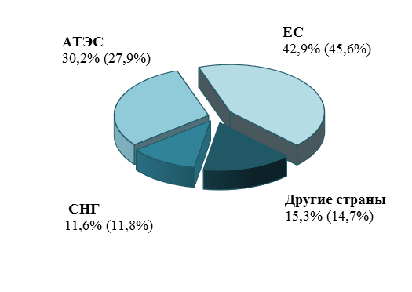
Второй группой по объему внешнеторгового оборота являются страны Азиатско-Тихоокеанского экономического сотрудничества (АТЭС), удельный вес которых в январе-марте 2016 г. составил 30,2 % (27,9 % – в январе-марте 2015 г.) (29,3 млрд. долл. США). Торговый оборот со странами АТЭС снизился на 20,6 %, в том числе экспорт сократился на 25,7 %, импорт – на 14,6 % по отношению к январю-марту 2015 г.

Показатели внешней торговли со странами СНГ в январе-марте 2016 г. также были значительно ниже января-марта 2015 г. Товарооборот со странами СНГ снизился на 27,5 % к январю-марту 2015 года (до 11,3 млрд. долл. США). Доля стран СНГ в товарообороте России составила 11,6 процента (11,8 % в январе-марте 2015 г.).
Справочно: с учетом данных Республики Беларусь внешнеторговый оборот России со странами СНГ в январе-марте 2016 г. уменьшился на 27,5 % до 11,9 млрд. долл. США. При этом доля стран СНГ в торговле составила 12,2 % против 12,3% в январе-марте 2015 г.
Также необходимо отметить, что по итогам первого квартала 2016 г. увеличились объемы торговли России со странами Африки – на 39,3 % до 3,1 млрд. долл. США, в том числе экспорт увеличился на 55,3 % до 2,4 млрд. долл. США, импорт номинально снизился на 0,3 % до 0,6 млрд. долл. США к первому кварталу 2015 г.
Сальдо внешней торговли снизилось на 47,2 % до 25,5 млрд. долл. США. Коэффициент несбалансированности внешней торговли (отношение сальдо к обороту) в январе-марте 2016 г. снизился до 26,3 % по сравнению с 36,5 % в январе-марте 2015 г.
В первом квартале 2016 г. положительное сальдо наблюдалось в торговле России со всеми группами стран. Значительное отрицательное сальдо у России в январе-марте 2016 г. было в торговле с Китаем (1 508,6 млн. долл. США), Францией (431,5 млн. долл. США), Индонезией (425,2 млн. долл. США), США (302,2 млн. долл. США), Вьетнамом (263,1 млн. долл. США) и Бразилией (223,5 млн. долл. США).

Экспорт товаров в январе-марте 2016 г. составил 61,3 млрд. долл. США и уменьшился на 32,1 % по сравнению с январем-мартом 2015 года.
Сырьевой экспорт по итогам первого квартала 2016 г. снизился к первому кварталу 2015 г. на 30,9 % до 28,5 млрд.$, его доля в общем экспорте увеличилась на 0,8 проц. пункта до 46,5 %.
Снижение сырьевого экспорта в стоимостном выражении обусловлено прежде всего уменьшением средних контрактных цен на нефть сырую на 40,6 %, на природный газ – на 36,3 % при увеличении физических объемов поставок за рассматриваемый период.
Несырьевой экспорт в первом квартале 2016 г. составил 32,8 млрд.$, уменьшившись на 33,1 % по сравнению с аналогичным периодом 2015 г., его доля снизилась на 0,8 проц. пункта до 53,5 %.
Отрицательная динамика стоимостных объемов несырьевого экспорта в первую очередь обусловлена снижением экспорта нефтепродуктов на 52,4 %, как за счет уменьшения средних цен на 42,8 %, так и снижения физических объемов поставок на 16,8 %.
Экспорт промышленной продукции с высокой степенью обработки уменьшился на 20,5 % до 5,5 млрд. долл. США, высокотехнологичной продукции – на 34,1 % до 1,8 млрд. долл. США, инновационных товаров – на 29,4 % до 4,5 млрд. долл. США.
В январе-марте 2016 г. по сравнению с январем-мартом 2015 г. для всех групп стран была характерна отрицательная динамика российского экспорта. Так, объемы поставок в страны АТЭС снизились на 25,7 % до 14,7 млрд. долл. США, в основном за счет снижения экспорта в Японию – на 46,1 % до 2,3 млрд. долл. США, Республику Корея – на 26,8 % до 2,5 млрд. долл. США и Китай – на 11,9 % до 6,0 млрд. долл. США.
Отрицательная динамика обусловлена сильным снижением средних контрактных цен на топливно-энергетические товары, прежде всего на нефть, нефтепродукты и природный газ, сокращением поставок нефтепродуктов в Республику Корея, а также сырой нефти и природного газа в Японию.
Стоимостный объем российского экспорта в страны Европейского союза уменьшился на 37,2 % до 28,1 млрд. долл. США, в том числе в Италию (-62,3 %), Латвию (-45,7 %), Нидерланды (-39,4 %) и Германию (-32,7 %). Негативная динамика развития российского экспорта товаров на европейский рынок также объясняется преимущественно значительным снижением средних экспортных цен и как следствие стоимостных объемов поставок нефти, газа и нефтепродуктов, а также резким снижением физических объемов экспорта нефти сырой и нефтепродуктов в Италию, алюминия в Нидерланды, а также частей вычислительных машин в Германию (в результате завершения контракта на поставку частей суперкомпьютеров российской компанией Т-Платформы).
Экспорт товаров в страны СНГ вновь продемонстрировал отрицательную динамику: уменьшение на 29,7 % до 7,8 млрд. долл. США, прежде всего при поставках в Азербайджан (-68,4 %) в результате снижения отгрузок пшеницы, Украину (-51,8 %), что обусловлено сокращением экспорта природного газа и нефтепродуктов и Казахстан (-29,2 %), в результате снижения поставок нефтепродуктов и легковых автомобилей.
В структуре экспорта России в январе-марте 2016 г. увеличился удельный вес продовольственных товаров и с/х сырья, химической промышленности и каучука, древесины и целлюлозно-бумажных изделий, металлов и изделий из них, машин, оборудования и транспортных средств, снизилась только доля топливно-энергетических товаров.
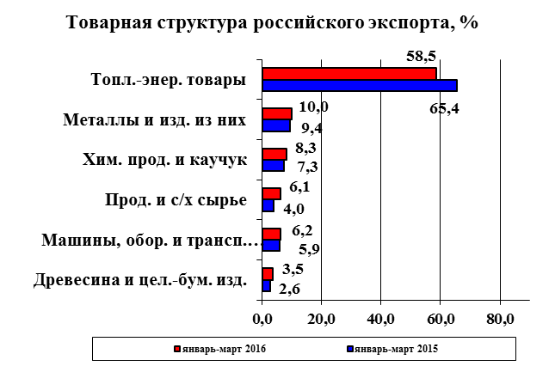
Экспорт наиболее значимой группы – топливно-энергетические товары – уменьшился на 39,3 % до 35,8 млрд. долл. США, вместе с тем доля данной товарной группы также снизилась на 6,9 процентных пункта до 58,5 процента. Отрицательная динамика обусловлена как сильным снижением средних контрактных цен (на нефтепродукты – на 42,8 %, нефть сырую – на 40,6 %, природный газ (в газообразном состоянии) – на 36,3 %, каменный уголь – на 25,4 процента), так и снижением физических объемов поставок нефтепродуктов на 18,4 %. Вместе с тем физические объемы экспорта газа природного (в газообразном состоянии) выросли на 17,5 % до 51,1 млрд. куб. м, сырой нефти – на 4,4 % до 62,0 млн. тонн.
Основу российского экспорта помимо топливно-энергетических товаров составляют металлы и изделия из них, продукция химической промышленности и каучук, на долю этих трех групп в январе-марте 2016 г. суммарно приходилось 76,8 % стоимостного объема российского экспорта, при этом их удельный вес уменьшился на 5,3 процентных пункта по сравнению с январем-мартом 2015 года. Отрицательные темпы роста отечественного экспорта химической продукции и металлов объясняется как спадом мировых цен на данные виды товаров, так и снижением физических объемов поставок. Наибольшее снижение средних экспортных цен в отчетном периоде было характерно для чугуна (-43,2 %), необработанного никеля (-40,7 %), аммиака (-39,3 %), стальных полуфабрикатов (-38,2 %), плоского стального проката (-34,6 %) и необработанного алюминия (-29,1 %). Кроме того, отмечалось снижение поставок в физическом выражении калийных удобрений (-21,7 %), пластмасс и изделий из них (-10,3 %), смешанных удобрений (-8,7 %) и стальных полуфабрикатов (-4,1 %).
Темпы роста физических объемов экспорта по отдельным товарам опережали темпы роста их производства. Максимальное увеличение доли экспорта в производстве пришлось на фанеру клееную – на 11,5 процентных пункта, за счет увеличения объемов экспорта на 23,2 %, а также на синтетический каучук – на 6,6 процентных пункта, при увеличении экспорта на 8,9 % и снижении производства на 1,3 процента. Наибольшее снижение пришлось на нефтепродукты – на 8,8 %, за счет снижения экспорта на 16,8 %, а также на грузовые автомобили – на 4,8 процентных пункта, что обусловлено сокращением объемов экспорта на 22,6 % при одновременном увеличении производства на 15,2 процента.
Доля экспорта в производстве важнейших товаров, %
 | Январь-март 2015 г. | Январь-март2016 г.
Нефть сырая | 45,0 | 45,0
Нефтепродукты | 64,4 | 55,6
Газ природный | 29,2 | 34,8
Уголь каменный | 50,5 | 53,1
Каучук синтетический | 64,0 | 70,6
Лесоматериалы необработанные | 13,8 | 13,9
Фанера клееная | 54,4 | 65,9
Целлюлоза древесная | 24,5 | 24,9
Бумага газетная | 73,6 | 70,3
Автомобили легковые | 6,9 | 6,8
Автомобили грузовые | 14,7 | 9,9
Источник: расчеты по данным ФТС России и Росстата.

Стоимостный объем российского импорта в январе-марте 2016 г. продемонстрировал отрицательную динамику. В структуре российского импорта доля инвестиционных товаров увеличилась на 0,8 процентных пункта до 23,7 %, потребительских товаров – на 0,2 процентных пункта до 30,8 процента.
Импорт составил 35,8 млрд. долл. США, что на 14,8 % ниже, чем в январе-марте 2015 г. Указанное явление объясняется как уменьшением закупок в физическом выражении (-5,0 %), так и снижением средних импортных цен (-5,9%). Наиболее сильное снижение наблюдалось в отношении импорта отдельных видов машинно-технической продукции, в частности, легковых автомобилей и их частей, летательных аппаратов прочих, частей вычислительных машин.
Импорт санкционных товаров в январе-марте 2016 г. по сравнению с январем-мартом 2015 г. в стоимостном выражении снизился на 8,5 % до 2,4 млрд. долл. США.
Импорт товаров, запрещенных с 1 января 2016 г. к ввозу в Российскую Федерацию из Турции в первом квартале 2016 г. по сравнению с аналогичным периодом 2015 г. сократился на 209,1 млн. долл. США (произошло обнуление поставок). Наибольшее снижение было зафиксировано в отношении свежих томатов – на 105,4 млн. долл. США, мандаринов – на 42,1 млн. долл. США и апельсинов – на 29,1 млн. долл. США.

В январе-марте 2016 г. по сравнению с январем-мартом 2015 г. импорт России из стран ЕС снизился на 12,8 %, АТЭС – на 14,6 %, СНГ – на 22,1 процента.

Доля стран дальнего зарубежья в стоимости импорта в первом квартале 2016 г. увеличилась на 0,9 процентных пункта по сравнению с аналогичным периодом 2015 г. и составила 90,3 %, доля стран СНГ – 9,7 процента.

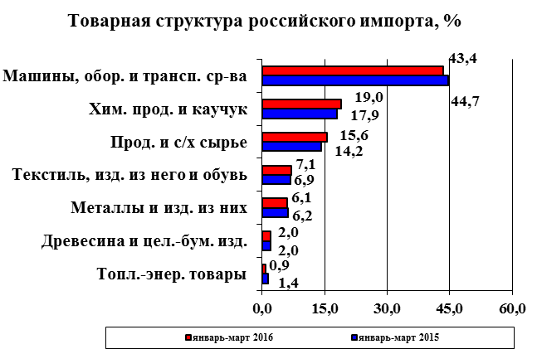
В товарной структуре российского импорта увеличился удельный вес продовольственных товаров и с/х сырья, химической продукции и каучука, текстиля, изделий из него и обуви, уменьшилась доля машин, оборудования и транспортных средств, топливно-энергетических товаров, металлов и изделий из них, доля древесины и целлюлозно-бумажной продукции не изменилась.

Главной статьей российского импорта остаются машины, оборудование и транспортные средства, закупки которых в январе-марте 2016 г. по отношению к январю-марту 2015 г. уменьшились на 17,4 % до 15,5 млрд. долл. США, при этом удельный вес данной товарной группы в структуре отечественного ввоза снизился на 1,3 процентных пункта до 43,4 процента. Данная динамика во многом обусловлена девальвацией рубля, в результате которой существенно снизилась привлекательность зарубежных потребительских товаров. Наиболее сильно уменьшился импорт частей вычислительных машин (-89,4 %), электрогенераторных установок (-59,9 %), и легковых автомобилей (-35,3 %). Вместе с тем наблюдался рост импорта с/х и лесохозяйственных машин – на 44,9 %, электрических телефонных аппаратов – на 36,8 %, буксировочных судов – с 0 до 35,3 млн. долл. США.
Основные торговые партнеры среди стран
дальнего зарубежья в январе-марте 2016 г.
(млрд. долл. США)
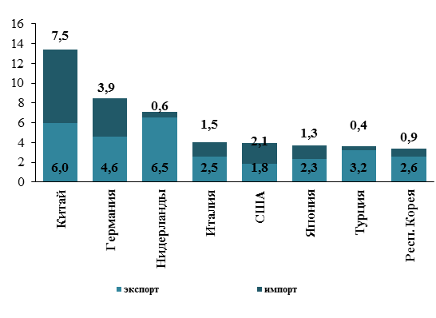

Основу российского импорта кроме машин, оборудования и транспортных средств составляют продукция химической промышленности и каучук, продовольственные товары и с/х сырье, доля которых в январе-марте 2016 г. в товарной структуре российских закупок составила 78,0 %, увеличившись относительно января-марта 2015 года на 1,2 процентных пункта. Отрицательная динамика импорта обусловлена преимущественно значительным сокращением ввоза в стоимостном выражении химических радиоактивных элементов (-72,5 %), мыла и ПАВов (-41,0 %), соевых бобов (-24,9 %), глинозема (гидроксида алюминия) (-16,0 %), лекарств для розничной продажи (-12,7 %). Положительная динамика российского импорта была характерна для закупок инсектидидов (+51,1 %), семян подсолнечника (+41,8 %), бананов (+25,5 процента).

Страны дальнего зарубежья являются главными торговыми партнерами России. По итогам первого квартала 2016 г. их доля в товарообороте составила 88,4 %, том числе в экспорте – 87,2 %, в импорте – 90,3 процента.
Внешнеторговый оборот России со странами дальнего зарубежья в январе-марте 2016 г. составил 85,8 млрд. долл. США и относительно января-марта 2015 г. снизился на 26,5 процента. Экспорт сократился на 32,4 % до 53,5 млрд. долл. США, импорт – на 14,0 % до 32,3 млрд. долл. США.
Лидирующие позиции среди стран-членов Евросоюза занимали Германия, Нидерланды (в значительной мере за счет больших объемов реэкспорта российских углеводородов) и Италия, на долю которых приходилось 47,2 % внешнеторгового оборота с данной группой стран.
Наиболее важными внешнеторговыми партнерами среди стран АТЭС являются Китай, США, Япония и Республика Корея, на долю которых в январе-марте 2016 г. приходилось 83,7 % внешнеторгового оборота.
По итогам первого квартала 2016 г. Китай – крупнейший внешнеторговый партнер России (13,8% торгового оборота России или 13,4 млрд. долл. США). Российский экспорт в Китай составил 6,0 млрд. долл. США (-11,9 % к январю-марту 2015 г.), при этом поставки машинно-технической продукции увеличились по сравнению с январем-мартом 2015 г. в 2,1 раза, промышленной продукции высокой степени обработки – в 2 раза.
Удельный вес других крупнейших партнеров России в рассматриваемом периоде составил 8,8 % для Германии и 4,2 % для Италии.
В товарной структуре экспорта России в страны дальнего зарубежья увеличилась доля продовольственных товаров и с/х сырья, древесины и целлюлозно-бумажных изделий, металлов и изделий из них, химической продукции и каучука, машин, оборудования и транспортных средств, при этом сократился удельный вес топливно-энергетических товаров.

Товарная структура экспорта Российской Федерации  в страны дальнего зарубежья  (по данным таможенной статистики, в %) | Товарная структура импорта Российской Федерации  в страны дальнего зарубежья  (по данным таможенной статистики, в %)
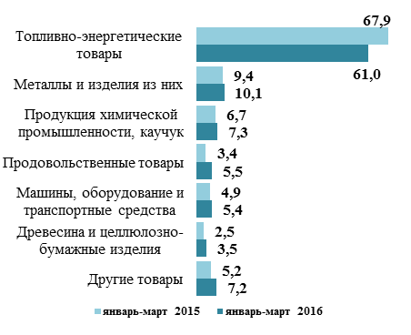 | 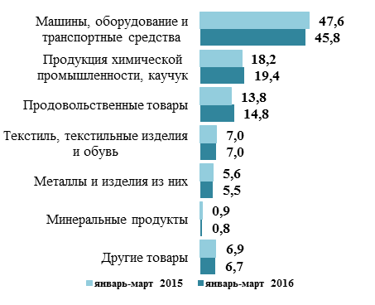

В товарной структуре импорта России из стран дальнего зарубежья увеличился удельный вес химической продукции и каучука, продовольственных товаров и с/х продукции, сократилась доля машин, оборудования и транспортных средств, минеральных продуктов, металлов и изделий из них, доля текстиля, изделий из него и обуви не изменилась.
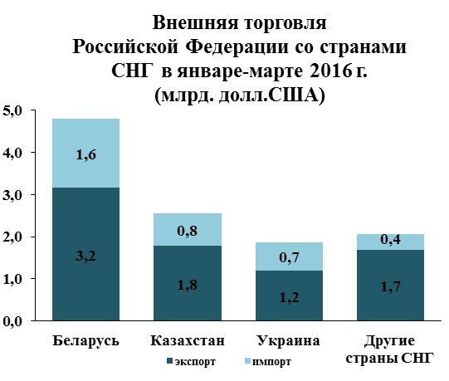
Внешнеторговый оборот России со странами СНГ в первом квартале 2016 г. сократился на 27,5 % до 11,3 млрд. долл. США. Экспорт России в страны СНГ уменьшился на 29,7 % до 7,8 млрд. долл. США, а импорт России из стран СНГ – на 22,1 % до 3,5 млрд. долл. США. Со всеми странами СНГ в январе-марте 2016 г. сложился профицит торгового баланса.
Справочно: с учетом данных Белстата по товарообороту России с Белоруссией, внешнеторговый оборот России со странами СНГ в январе-марте 2016 г. уменьшился на 27,5 % до 11,9 млрд. долл. США, в том числе экспорт – до 8,0 млрд. долл. США, импорт –3,9 млрд. долл. США.
В товарной структуре экспорта России в страны СНГ увеличился удельный вес продукции химической промышленности и каучука, продовольственных товаров и с/х сырья, древесины и целлюлозно-бумажных изделий, при этом снизилась доля топливно-энергетических товаров, машин, оборудования и транспортных средств, доля металлов и изделий из них не изменилась.
В товарной структуре импорта России из стран СНГ увеличились удельные веса продовольственных товаров и с/х сырья, текстильных изделий и обуви, машин, оборудования и транспортных средств, металлов и изделий из них, при этом снизилась доля минеральных продуктов, продукции химической промышленности.

Товарная структура экспорта Российской Федерации  в страны СНГ  (по данным таможенной статистики, в %) | Товарная структура импорта Российской Федерации  в страны СНГ  (по данным таможенной статистики, в %)
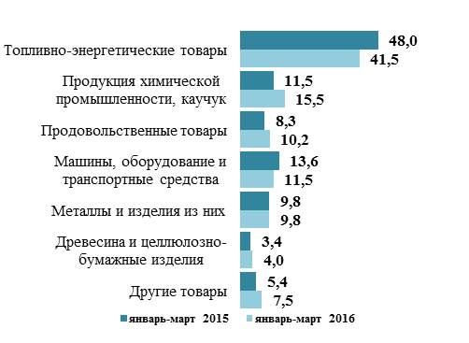 | 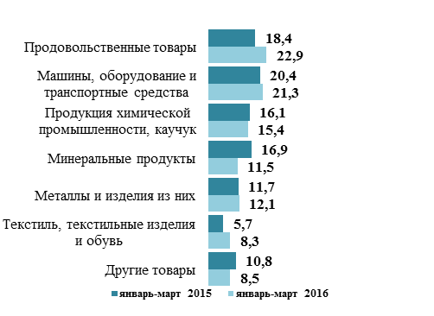

Здесь и далее - по данным таможенной статистики, с учетом взаимной торговли с Республикой Беларусь и с Республикой Казахстан.
Показатель характеризует степень превышения цен экспортируемой продукции над ценами на импортируемую продукцию, тем самым свидетельствуя о большей или меньшей выгодности движения внешнеторговых цен на формирования положительного сальдо торгового баланса
Коэффициент рассчитывается как величина, обратная индексу концентрации Херфиндаля-Хиршмена (сумма квадратов долей экспорта товарных групп в общем экспорте России). Минимальное значение коэффициента товарной диверсификации равно 1, что соответствует предельному случаю, когда экспортируется только одна товарная группа. Максимальное значение коэффициента равно числу товарных групп, по которым он рассчитывается, что соответствует предельному случаю, когда экспорт распределен равномерно по товарным группам. Коэффициент товарной диверсификации экспорта рассчитывается по двузначной классификации ТН ВЭД ЕАЭС, поэтому его минимальное значение равно 1, а максимальное - 96.
Показывает степень сбалансированности экспортных и импортных операций. Коэффициент варьируется от -100% до +100%, при этом сбалансированной ситуацией называется равенство коэффициента нулю (выручка от экспортных операций полностью покрывает затраты на импортные), а несбалансированной -100% или +100% (полная односторонность торговых отношений: при -100% полностью импортозависимая экономика, при +100% полностью экспортоориентированная экономика)
Санкционные товары – товары, запрещенные к ввозу на территорию Российской Федерации из США, ЕС, Канады, Австралии, Норвегии, Украины, Албании, Черногории, Исландии и Лихтенштейна в соответствии с постановлением Правительства Российской Федерации от 07.08.2014 № 778.
Постановление Правительства Российской Федерации от 30 ноября 2015 г. № 1296

